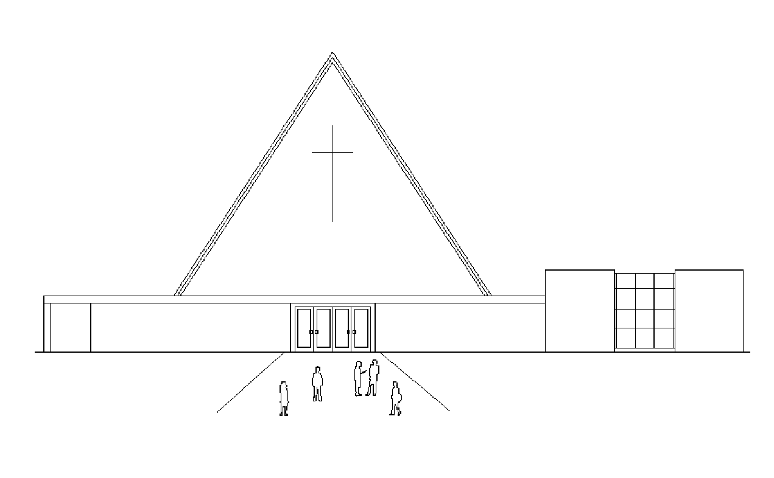
Infoblad Trefpuntkerk Broek op Langedijk Zondag 9 februari 2020
Jaargang 26, nummer 6

Voorganger: Ds. D. Visser Beamer: Wilma Neefjes
Muzikale begeleiding: Bert Rootmensen Geluid: Sjoerd de Geus
Ouderling van dienst: Siem Schoon Koster: Peter Greveling
Kindernevendienst: kleuren in de kerk Lector: Joke Klamer
---------------------------------------------------------------------------------------------------------------------------
Intochtslied – Lied 92 : 1,2,3
Stilte
Onze Hulp
Groet
Kyrië
Gloria – Lied 150a
(Korte inleiding op de lezingen en het thema van de preek)
Gebed van de Zondag
Lezen Psalm 13
Lezen Hebreeën 2 : 17-18 & 4 : 15
Lied 826
Preek
Lied 722
Gebeden
Inzameling van gaven

De maaltijd van de Heer
Nodiging
De grote lofprijzing
Vredegroet
Delen van brood en wijn
Dankgebed
Lied 885
Zegen
---------------------------------------------------------------

------------------------------------------
Collecte
Vanmorgen is de eerste collecte bestemd voor Kerk in Actie, waarbij
de opbrengst is voor noodhulp.
De tweede collecte is voor de kerk.

Volgende week: Ds. W. Venema, met muzikale begeleiding van Jan van der Kamp.
Volgende week zondag is er om 19.00 uur Vesper.
De bloemengroet gaat vandaag, vergezeld met de groeten van de gemeente, naar de bewoners van Verzorgingshuis “Horizon”.

Seniorensoos 12 februari 2020
We zouden het fijn vinden weer velen op 12 februari bij de volgende seniorensoos te zien.
De thee/koffie staat vanaf 14.45 uur voor u klaar en we gaan door tot ongeveer 17.00 uur.
Als u vervoer wenst, neem dan even contact met een van ons op. Graag tot dan.
Epi en Henk Leijen/ Lucy en Henk Stienstra/ Ans en Bert Biersteker

Donderdagavond 13 februari 19.15-20.00 uur is er weer meditatie, een stiltebijeenkomst. Ieder van harte uitgenodigd. In zaal klein-Trefpunt.

UITNODIGING TREFGROEP, zondag 16 februari 2020

Beste Trefgroeper,
Zondag 16 februari hebben we weer eens een avond waarin uw inbreng/mening mede bepaald of de avond een succes gaat worden.
De laatste tijd staat “Voltooid Leven” in het nieuws en de politiek gaat de discussie aan of hier nu wel/ niet wetgeving aan verbonden moet worden. Als Trefgroep hebben wij nooit geschroomd om onze mening, over welk onderwerp dan ook, te uiten en dit is ook zo’n onderwerp waar we elkaar kunnen helpen om hier een mening over te vormen.
Wij hebben dhr. Aaldert van Soest bereid gevonden om de discussie te leiden.
Waar: TREFPUNT
Koffie vanaf 20:15u Aanvang: 20:30u
Bent u geen Trefgroep lid maar heeft u wel belangstelling m.b.t. dit onderwerp? Geen bezwaar, wees welkom!!!!

